
รายงานการปฏิบัติราชการประจำ เดือน มกราคม 2568
ประจำปีงบประมาณ พ.ศ. 2568
สถานีตำรวจภูธรไม้แก่น
ข้อมูล ณ วันที่ 31 มกราคม 2568
4. งานจราจร ประจำเดือน มกราคม 2568
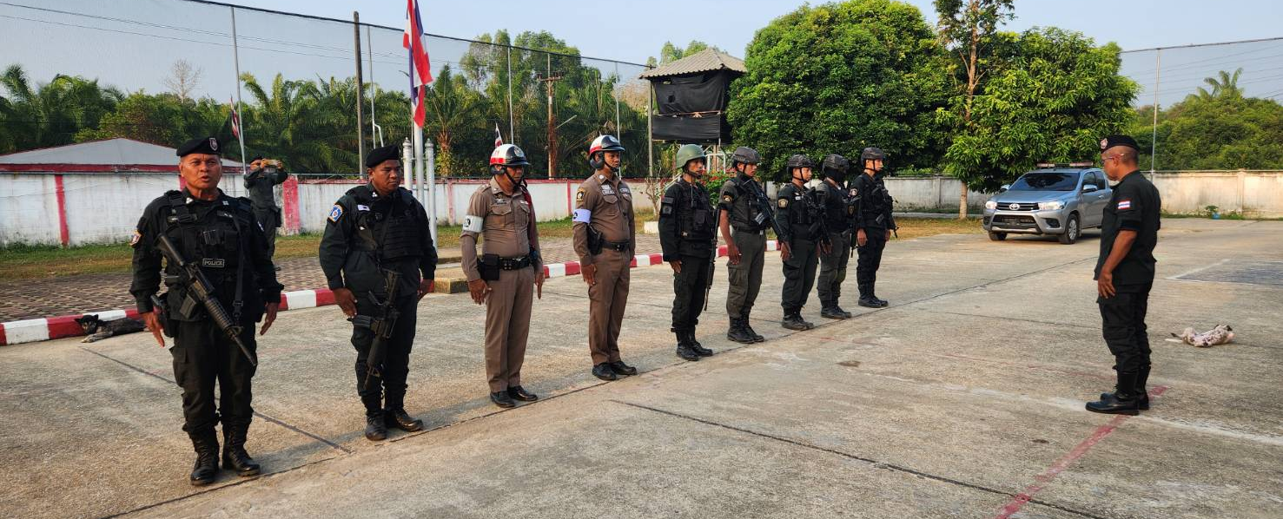
ช่วง เวลา 07.00 น. วันจันทร์ - วันศุกร์ ปล่อยแถว ตรวจสอบความพร้อมการแต่งกายอุปกรณ์ส่วนควบในการปฏิบัติหน้าที่ก่อนออกปฏิบัติ เน้นย้ำให้เพิ่มความระมัดระวังในการ ว.4 และมีการปรับเปลี่ยนยุทธวิธีได้เน้นย้ำภาพข่าวแจ้งเตือน พร้อมกับชี้แจงภารกิจข้อสั่งการของผู้บังคับบัญชาให้ทราบ และถือปฏิบัติตาม ว.0 อย่างเคร่งครัด

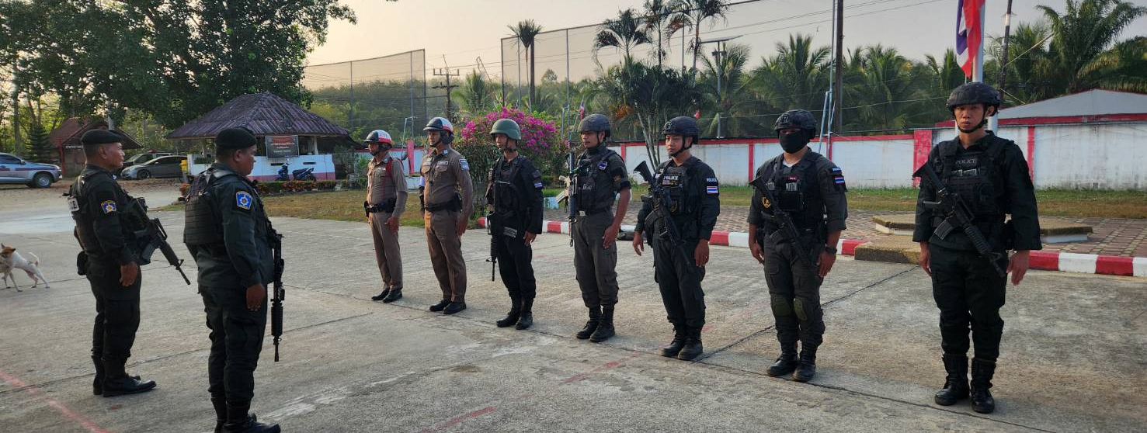

4.1 เจ้าหน้าที่ตำรวจจราจรอำนวยความสะดวก
เจ้าหน้าที่จราจรได้มีการอำนวยความสะดวกด้านการจราจร แก่ครูและนักเรียน โรงเรียนไม้แก่นกิตติวิทย์ ทุกวันตามเวลาราชการ และมีการอำนวยความสะดวกด้านการจราจร ตลาดนัดในพื้นที่ สภ.ไม้แก่น ทุกวันจันทร์ และวันพุธ รวมถึงดูแลความปลอดภัยของ ประชาชน และจุดบริการต่างๆ ประจำเดือนมกราคม 2568
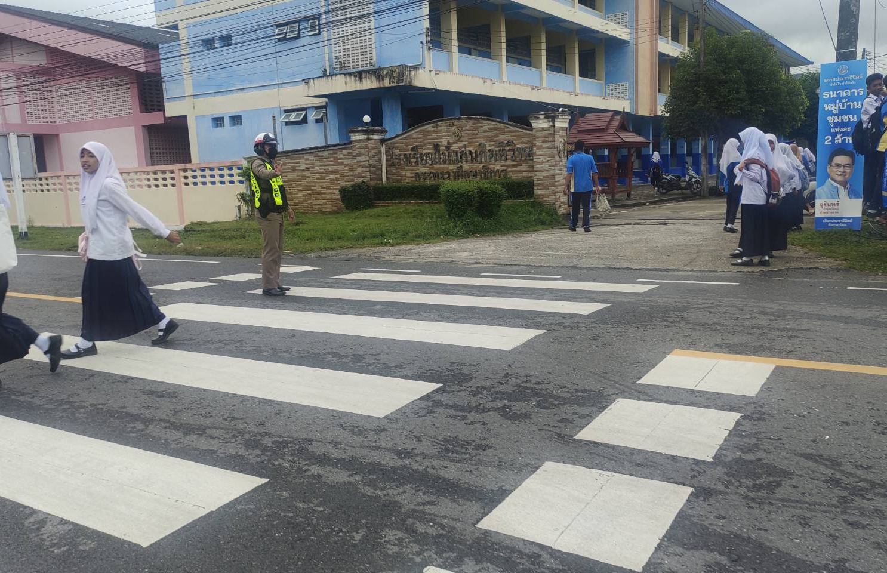

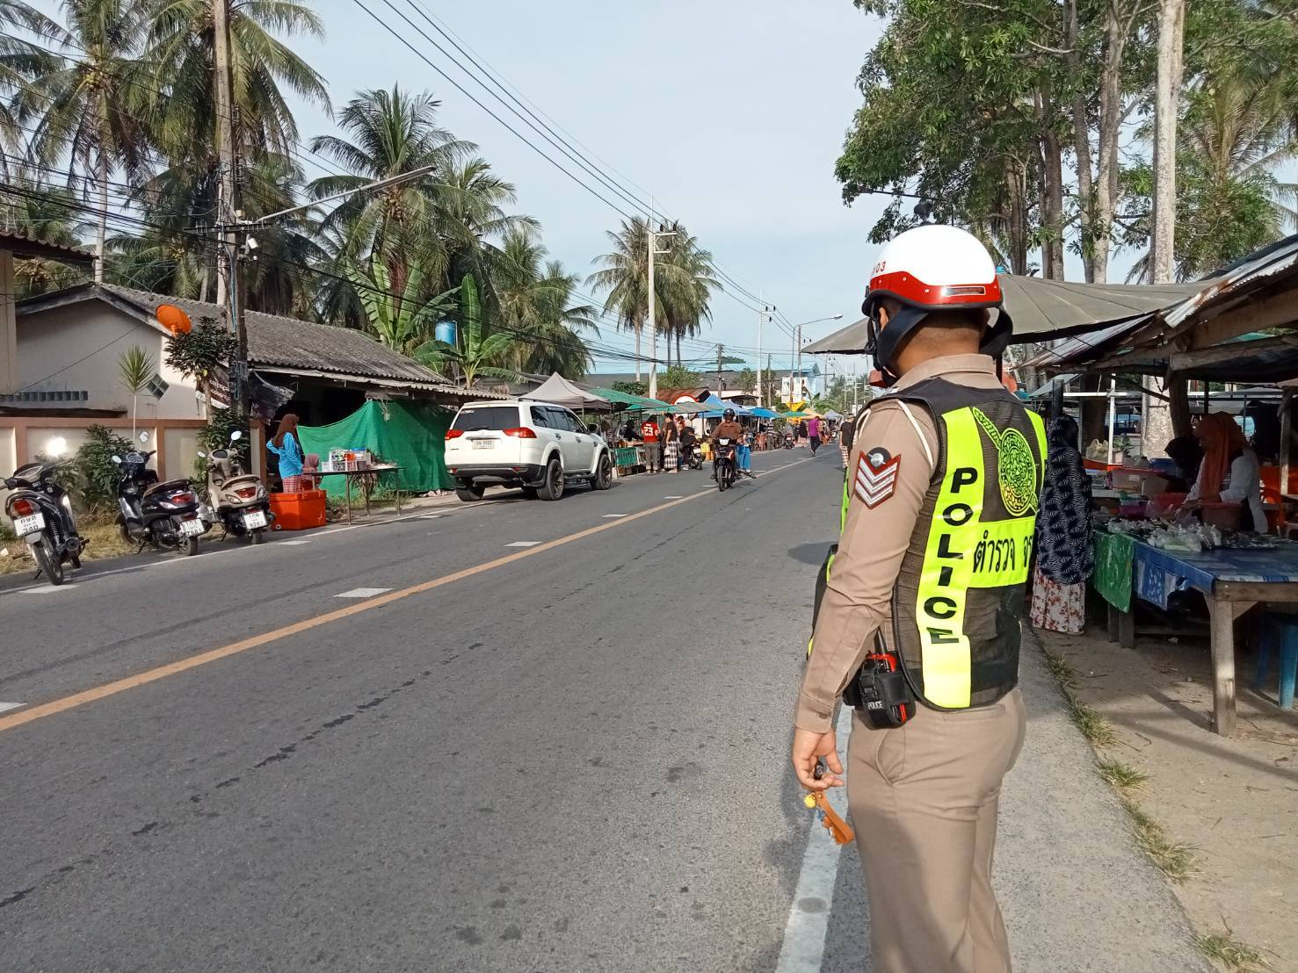

การกวดขันวินัยจราจร
ทุกวันจันทร์ - วันศุกร์ ร.ต.อ.มะแปอิง โตะหะ รอง สว(ป.) สภ.ไม้แก่น ด.ต.ปรีชา
แก้วเพชร ผบ.หมู่ ป. สภ.ไม้แก่น ว.4 ร่วม ชป.ไม้แก่น 20 ว.43 หน้า สภ.ไม้แก่น ตรวจสอบบุคคล ยานพาหนะ กวดขันวินัยจราจร เพื่อป้องกันการแข่งรถในทาง
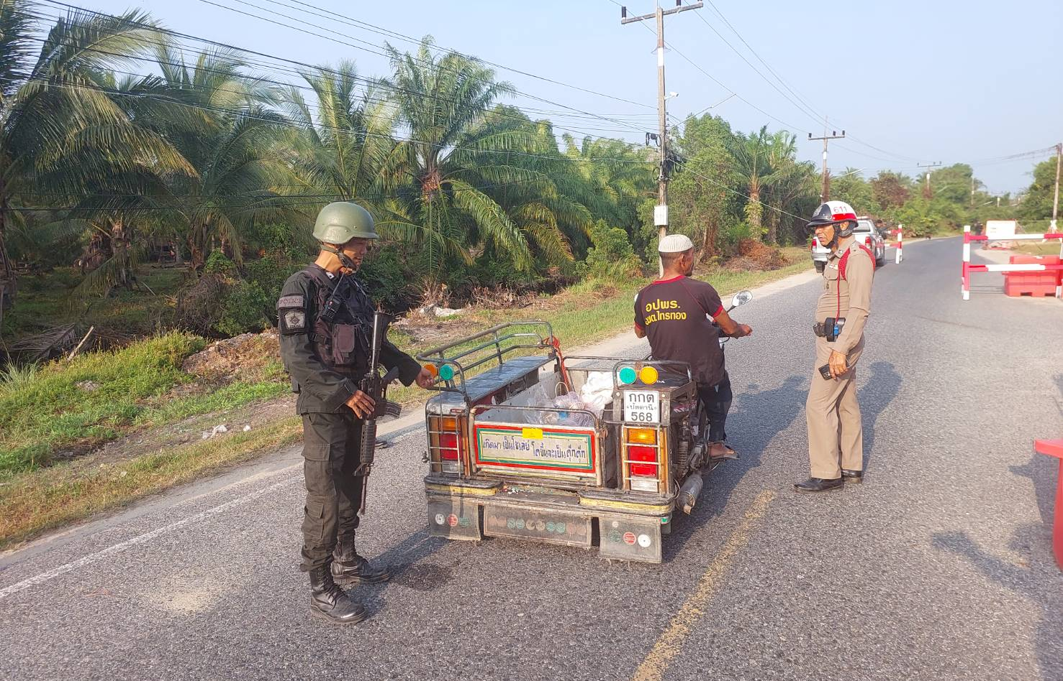

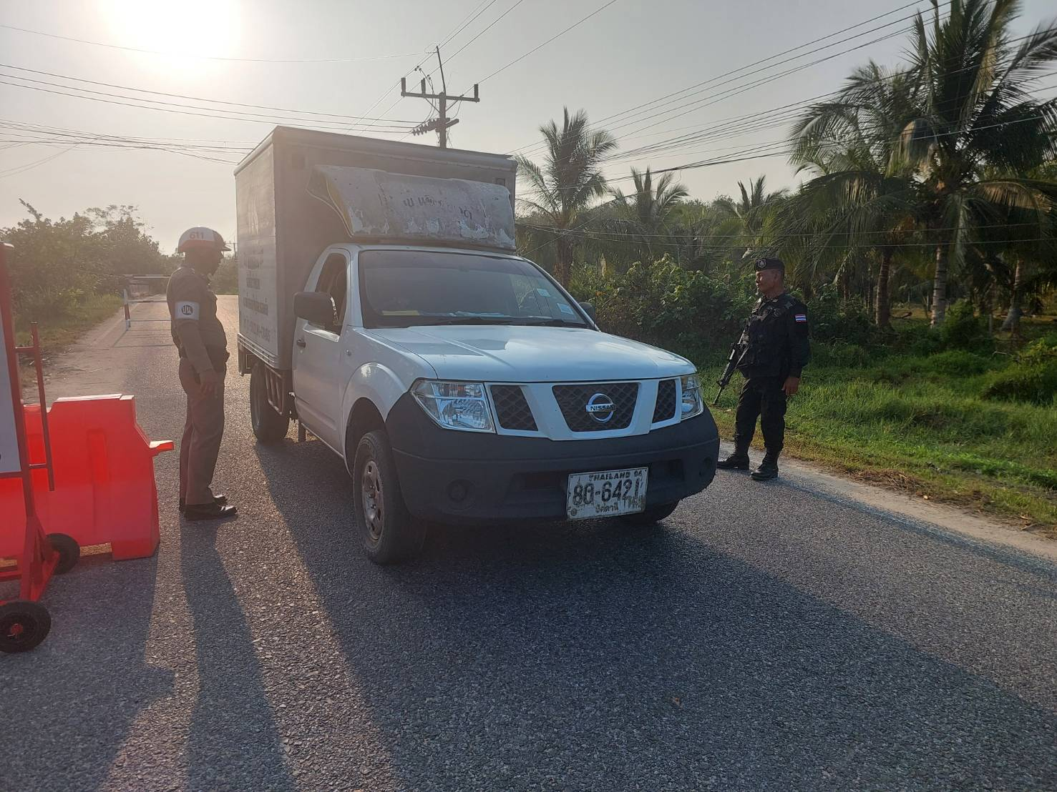

จ.ส.ต.ปริมินทร์ มะเดื่อ ผบ.หมู่ นปพ. สภ.ไม้แก่น ว.4 ร่วม ชป.ไม้แก่น 20 ว.43 หน้า อ.ไม้แก่น ตรวจวัดระดับแอลกอฮอร์ ช่วง 10 วัน อันตราย เทศกาลปีใหม่ 2568
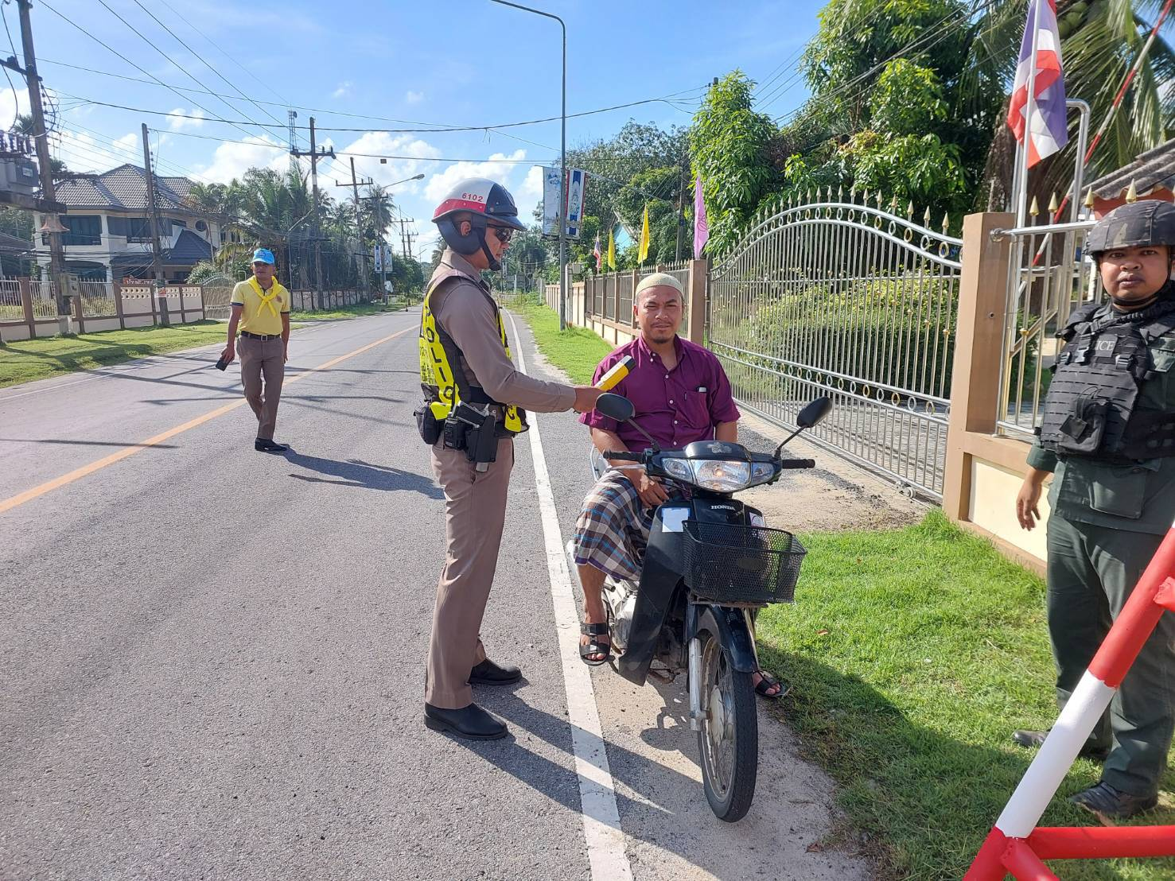

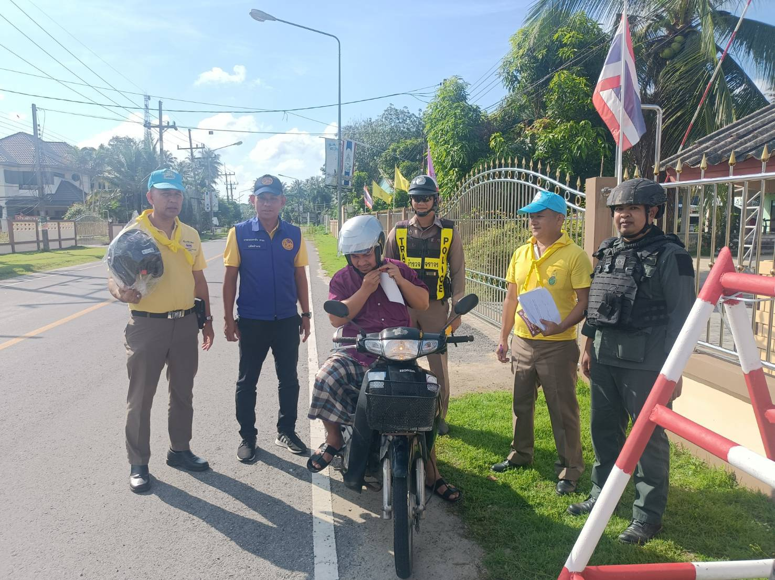

ร.ต.อ.มะแปอิง โตะหะ รอง สว(ป.) สภ.ไม้แก่น จ.ส.ต.ปริมินทร์ ดิสระ ผบ.หมู่ นปพ. สภ.ไม้แก่น ว.4 ร่วม ชป.ไม้แก่น 20 ปกครอง ทหารพราน 4408 ว.43 หน้า อ.ไม้แก่น ตรวจวัดระดับแอลกอฮอร์ ช่วง 10 วัน อันตราย เทศกาลปีใหม่ 2568
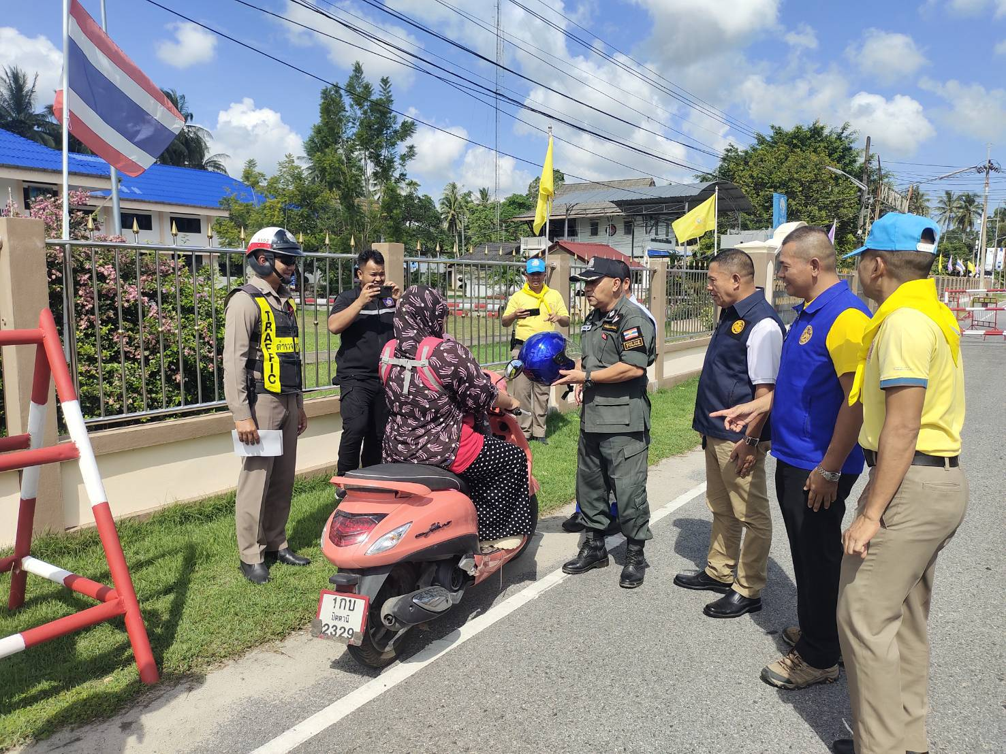

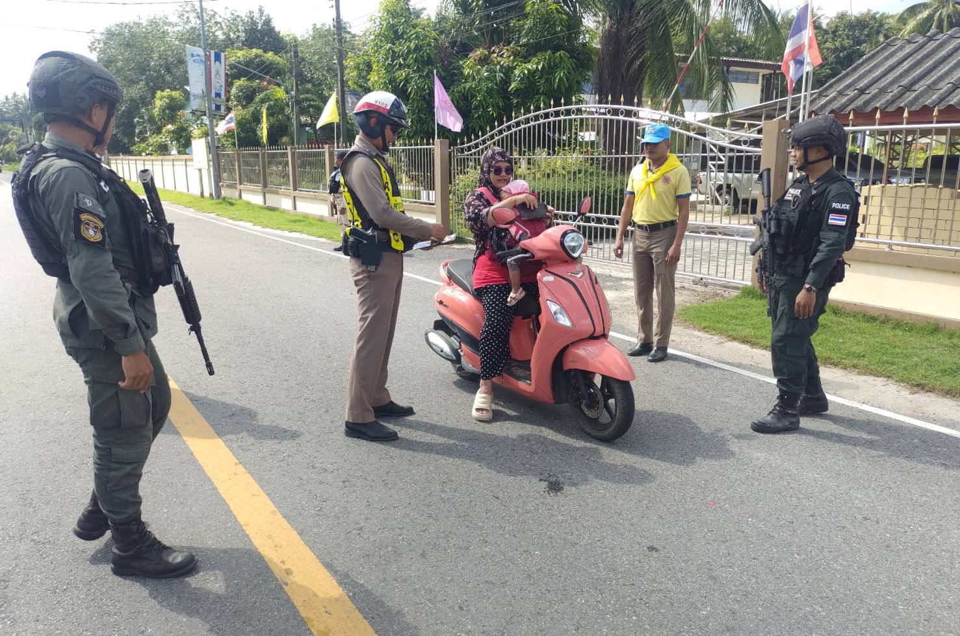

10 มกราคม 2568 จ.ส.ต.ปริมินทร์ ดิสระ ผบ.หมู่ นปพ. สภ.ไม้แก่น ว.4 อำนวยความ
สะดวก กิจกรรมงานวันเด็ก 2568 โรงเรียนวัดสารวัน
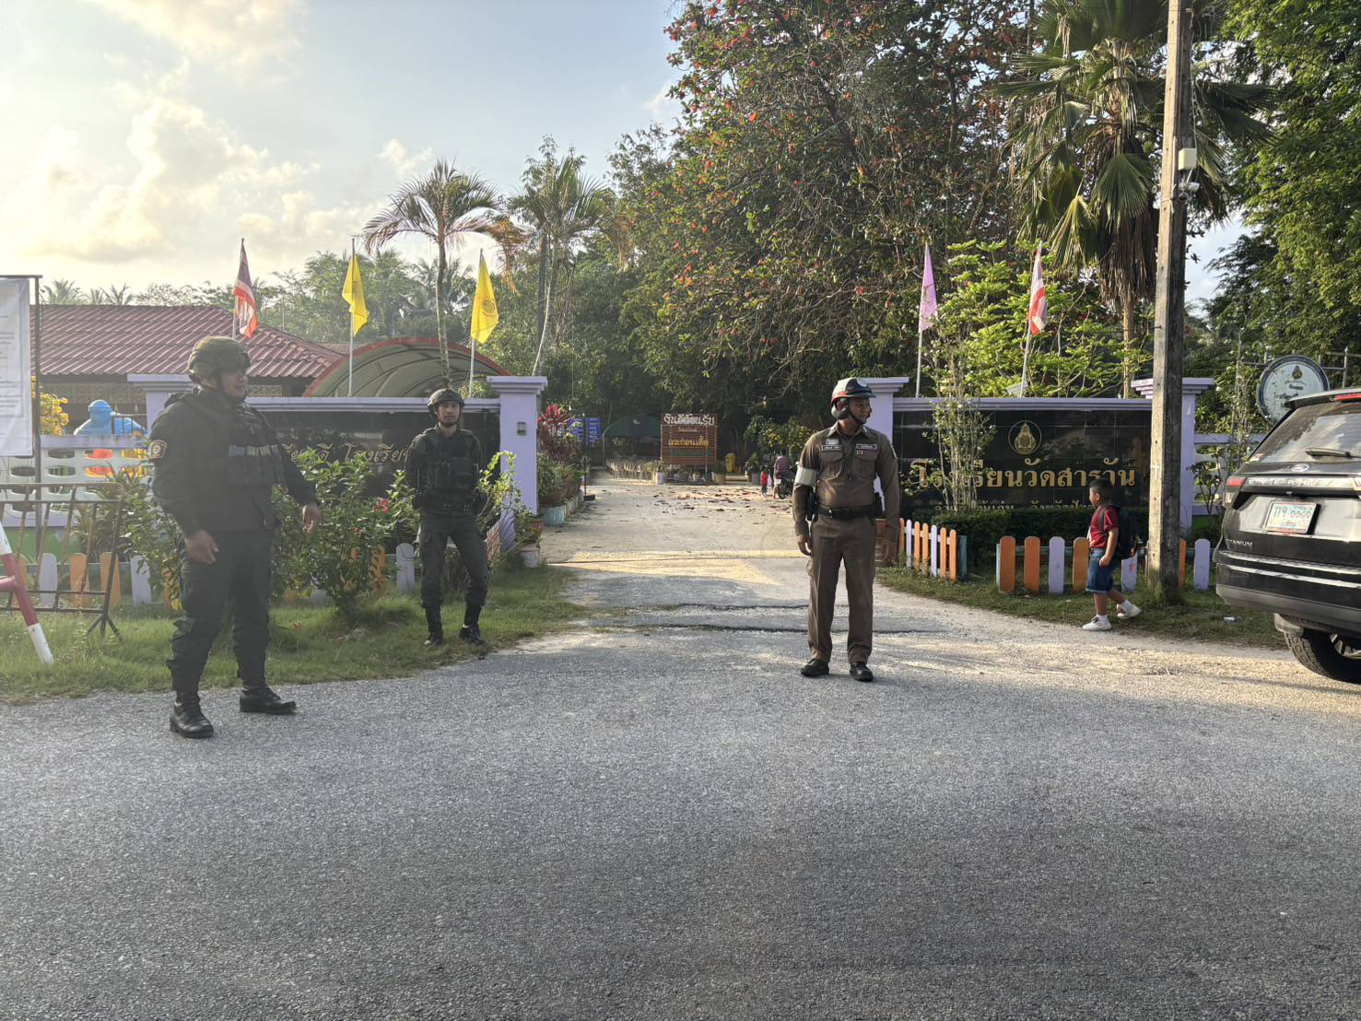

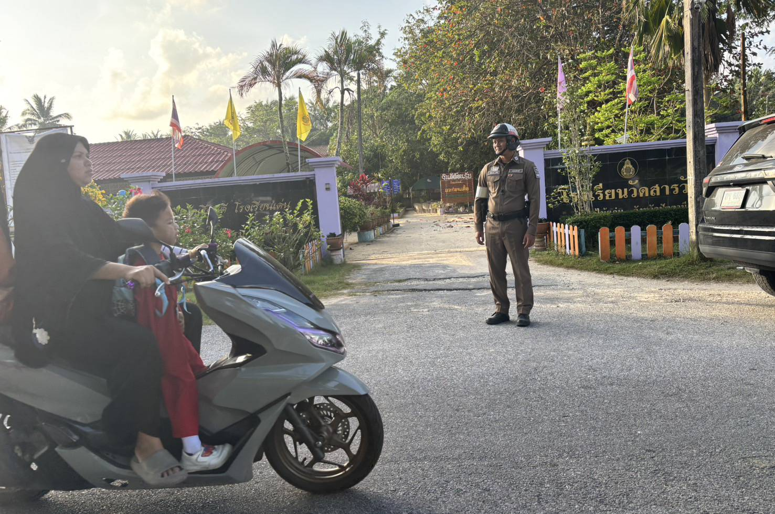

11 มกราคม 2568 จ.ส.ต.ปริมินทร์ ดิสระ ผบ.หมู่ นปพ. สภ.ไม้แก่น ว.4 อำนวยความ
สะดวก กิจกรรมงานวันเด็ก 2568 อบต.ตะโละไกรทอง
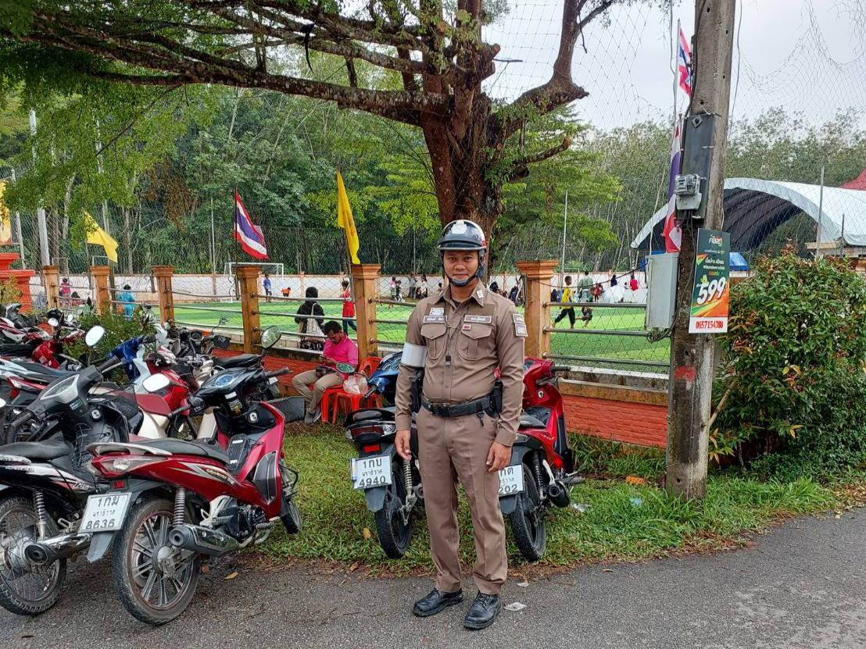

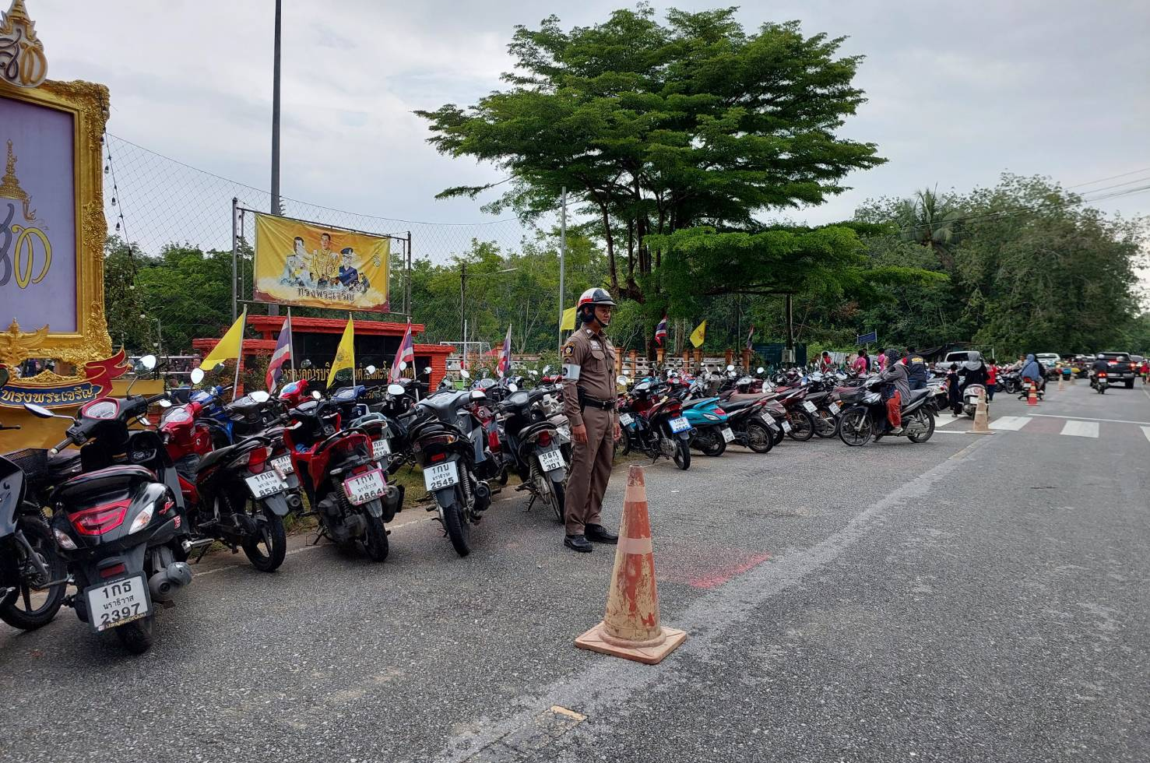

11 มกราคม 2568 จ.ส.ต.เอกพันธ์ มะเดื่อ ผบ.หมู่ ป. สภ.ไม้แก่น ว.4 อำนวยความ
สะดวก กิจกรรมงานวันเด็ก 2568 ที่ทำการไปรษณีย์ อ.ไม้แก่น
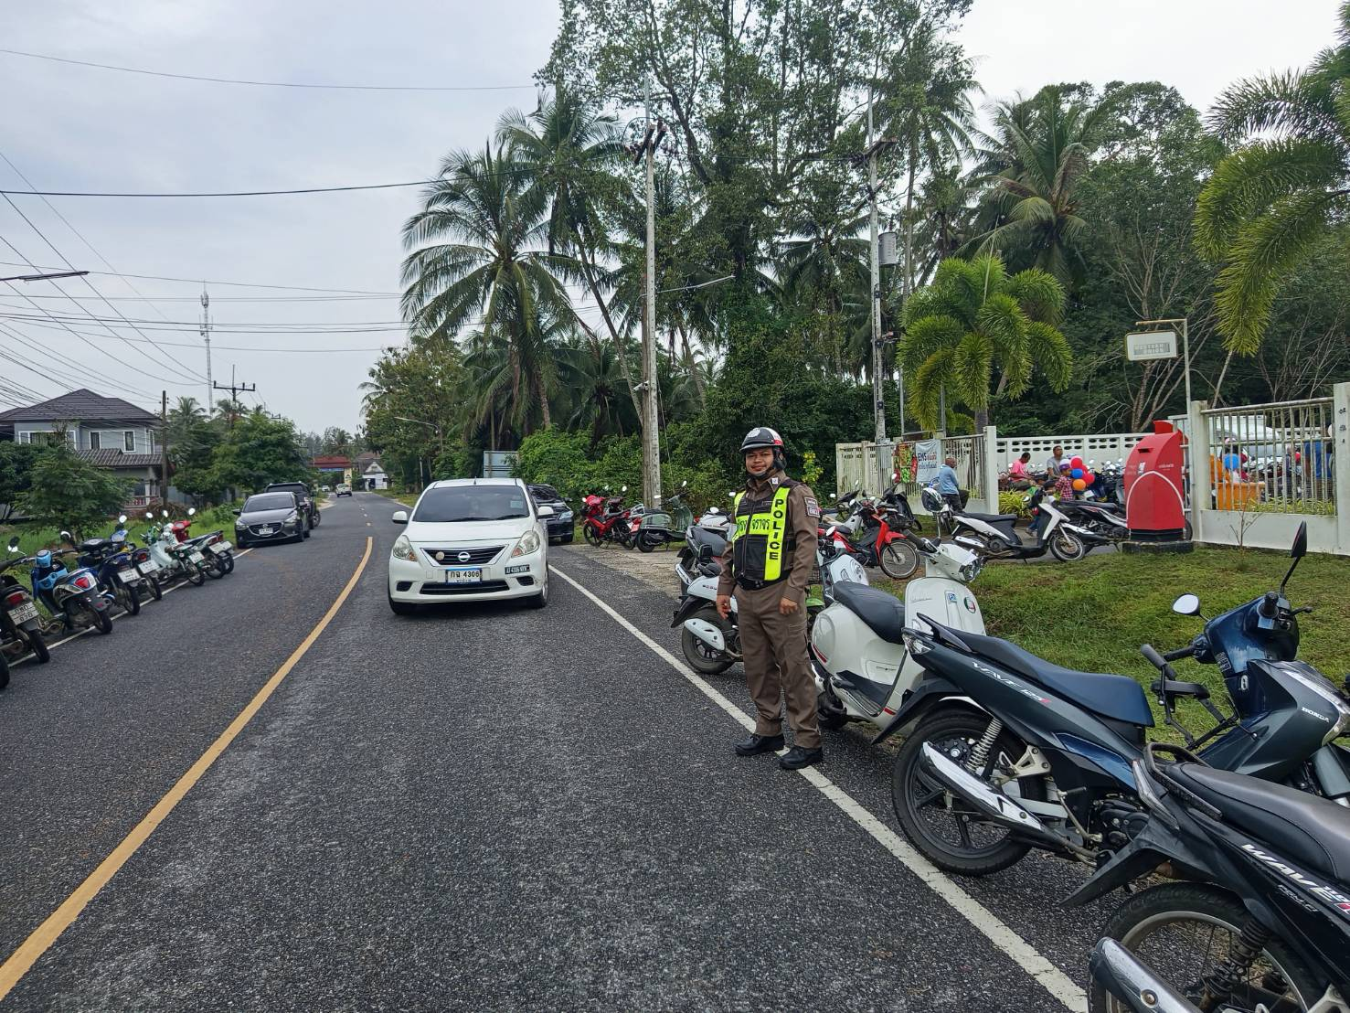

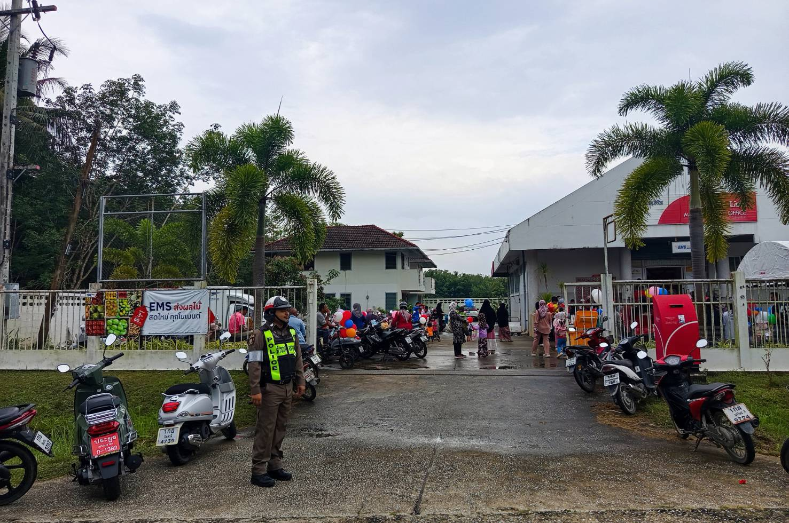

4.2 เจ้าหน้าที่ตำรวจจราจรได้รับแจ้งตรวจสอบอุบัติเหตุในพื้นที่ ประจำเดือนมกราคม 2568
29 มกราคม 2568 จ.ส.ต.เอกพันธ์ มะเดื่อ ผบ.หมู่ ป. สภ.ไม้แก่น ว.4 อำนวยความสะดวก เหตุ ว.40 ระหว่าง จักรยานยนต์ กับ จักยานยนต์ พื้นที่ อบต.ตะโละไกรทอง
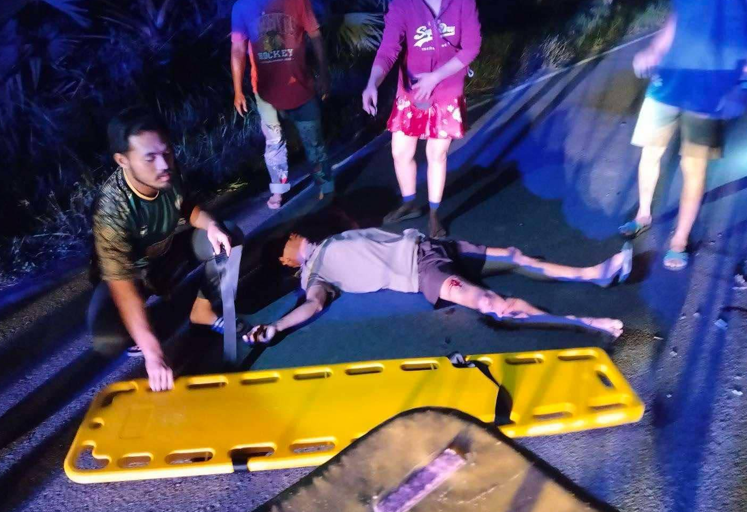

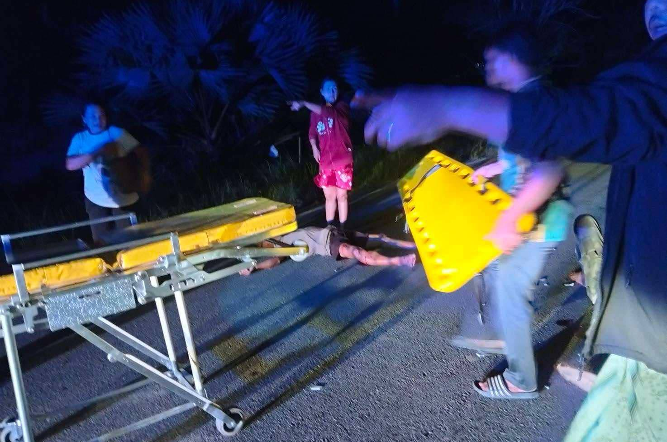

ประชาสัมพันธ์งานด้านต่างๆให้กับประชาชน ผู้ใช้รถใช้ถนน
24 มกราคม 2568 ร.ต.อ.มะแปอิง โตะหะ รอง.สว(ป.) สภ.ไม้แก่น จ.ส.ต.เอกพันธ์
มะเดื่อ ผบ.หมู่ ป. สภ.ไม้แก่น ว.4 เป็นวิทยากร รณรงค์ ประชาสัมพันธ์ การใช้รถ ใช้ถนนให้เกิดความปลอดภัย โรงเรียนวัดโชติรส
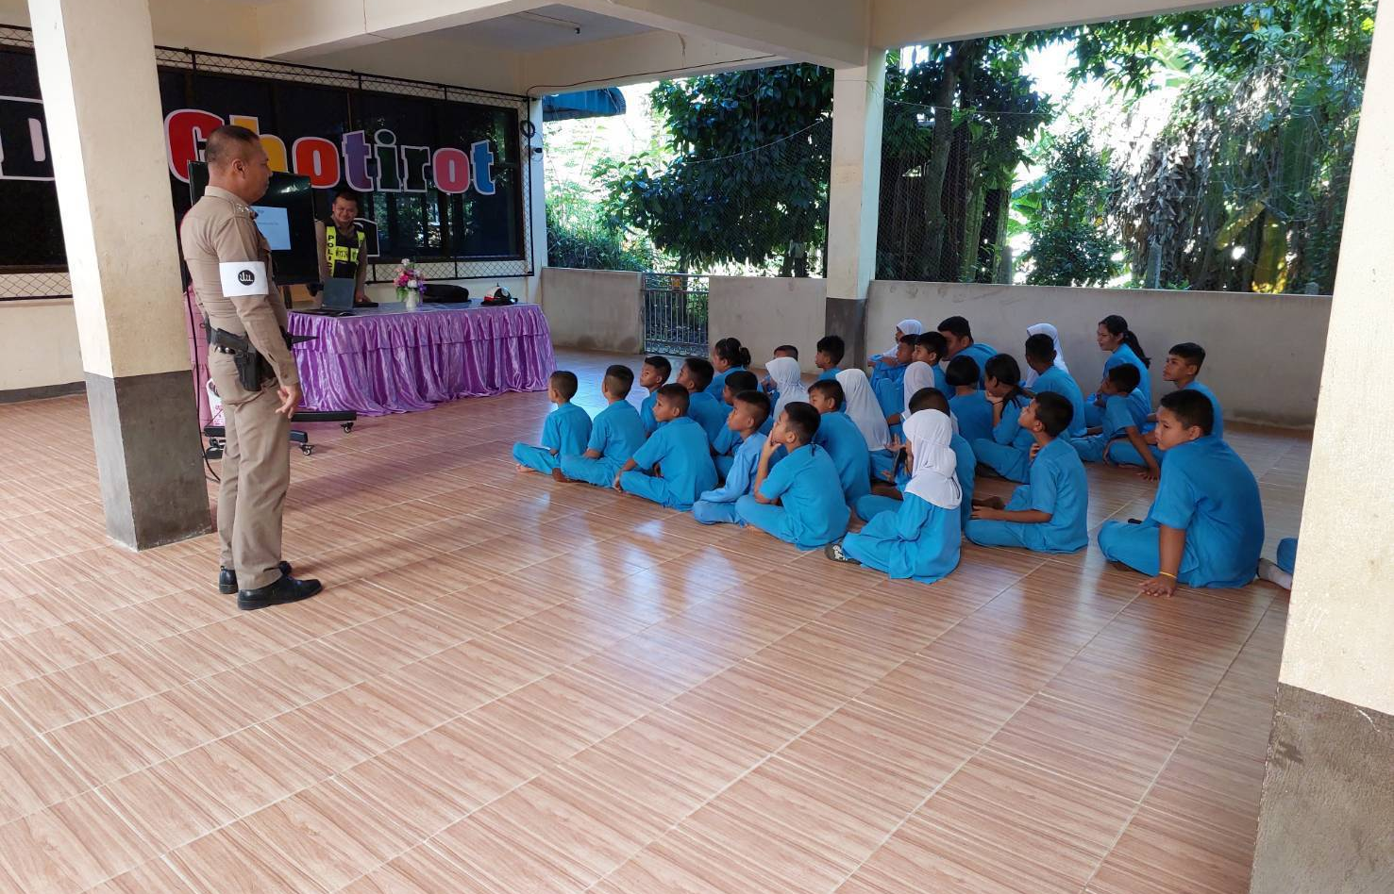

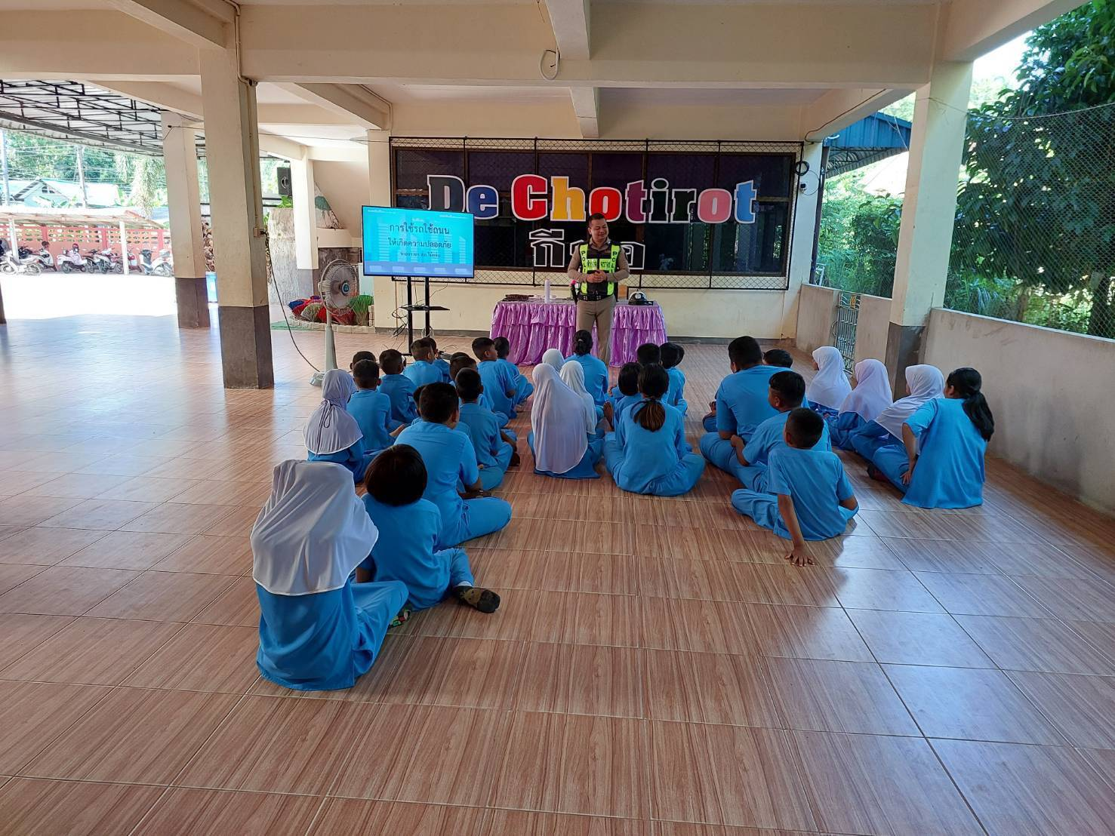

ผลการกวดขันจับกุมตามมาตรการ ๑๐ ข้อหาหลัก (๑๐ รสขม)
มาตรการ |  | รถ จยย. | รถปิคอัพ | รถเก๋ง | รถโดยสารสาธารณะ | รถบรรทุก ๖ ล้อขึ้นไป | อื่นๆ | รวม | จำนวนผู้ถูกดำเนินคดี (คน)
๑. ความเร็วเกินกำหนด
๒. ขับรถย้อนศร
๓. ฝ่าฝืนสัญญาณไฟจราจร
๔. ไม่มีใบขับขี่
๕. ไม่คาดเข็มขัดนิรภัย |  |  | 1 | 1 |  |  |  |  | 2
๖. แซงในที่ขับขัน
๗. เมาสุรา
๘. ไม่สวมหมวกนิรภัย |  | 3 |  |  |  |  |  |  | 3
๙. มอเตอร์ไซไม่ปลอดภัย
๑๐ ใช้โทรศัพท์ขณะขับรถ
รวม |  | 3 | 1 | 1 | ๐ | ๐ | ๐ | 0 | 5

